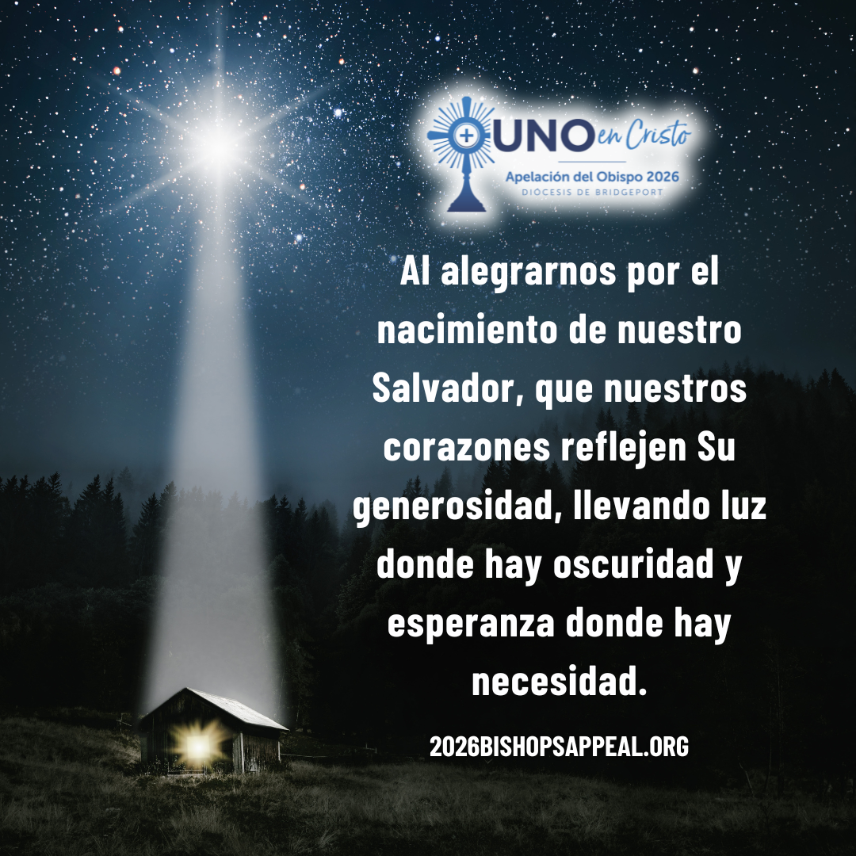
Al prepararnos para la Navidad, reflexionamos sobre el milagro del Verbo hecho carne, la Luz que entra en nuestro mundo para traer esperanza, sanación y salvación. ✝️🌟
A través de la Campaña del Obispo 2026, continuamos la misión de Cristo al apoyar ministerios que comparten su amor con quienes más lo necesitan. Su generosidad ayuda a formar futuros sacerdotes, fortalecer a las familias, levantar a los más pobres, consolar a quienes sufren y abrir las puertas a la educación católica. 💒❤️
Al celebrar el nacimiento de nuestro Salvador, que nuestros corazones reflejen Su generosidad, llevando luz donde hay oscuridad y esperanza donde hay necesidad.
Gracias por apoyar la Campaña del Obispo y por ayudarnos a caminar juntos como Uno en Cristo.
Para seguir apoyando, visite: 2026BishopsAppeal.org
#2026BishopsAppeal #DiocesisDeBridgeport #UnoEnCristo #Navidad

